Activitat 4
Inventari de sistemes amb OCS Inventory

Víctor Álvarez Calvo
Max Martínez Altimira
Fonaments de maquinari
Jordi Foixench
27 de gener del 2026

Índex
Índex 2
1. Instal·lació de OCS Inventory 3
2. Instal·lació d’agents en equips client 6
a. Client Windows 6
b. Client Ubuntu 8
3. Consultes bàsiques d’inventari 9
4. Administració de màquines 10
a. Instal·lació i desinstal·lació d’aplicacions 10
b. Script de creació d’usuari 12

Instal·lació de OCS Inventory
Per a instal·lar el servidor de OCS el primer que farem serà configurar una adreça fixa en el servidor. En aquest cas configurarem l’adreça IP 192.168.1.1/24. Un cop tinguem això, instal·larem els prerequisits per a utilitzar OCS. Haurem d’instal·lar varis paquets de prerequisits, aquests paquets son:
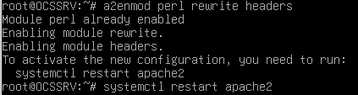
Un cop instal·lat, habilitarem uns mòduls d’apache i reiniciarem el servei amb aquestes comandes:
Llavors accedirem al gestor de MariaDB i crearem una base de dades noves per OCS i un usuari per a que pugui accedir després:
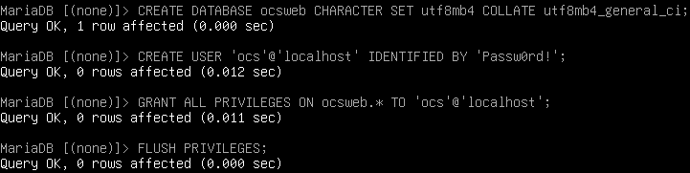
Ara sí, descarregarem l’última versió de servidor de OCS, la descomprimirem i l’instal·larem. Per descarregar-ho haurem d’utilitzar aquesta comanda:
wget https://github.com/OCSInventory-NG/OCSInventory-ocsreports/releases/download/2.12.3/OCSNG_UNIX_SERVER-2.12.3.tar.gz
Un cop descarregat descomprimirem el fitxer amb aquesta comanda:
Accedirem a la carpeta descomprimida i executarem el script d’instal·lació anomenat setup.sh.

En el script ens faràn varies preguntes sobre on estàn els fitxers de configuració d’apache entre altres. Deixarem totes les opcions per defecte cosa que hauria de completar la instal·lació. Un cop completa habilitarem les configuracions fetes per OCS amb aquestes comandes:
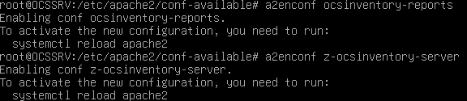 Llavors reiniciarem el servei d’apache2 i accedirem a la pàgina web d’administració d’OCS mitjançant un navegador web anant a http://192.168.1.1/ocsreports. Ens demanarà les dades de la base de dades. Posarem el següent:
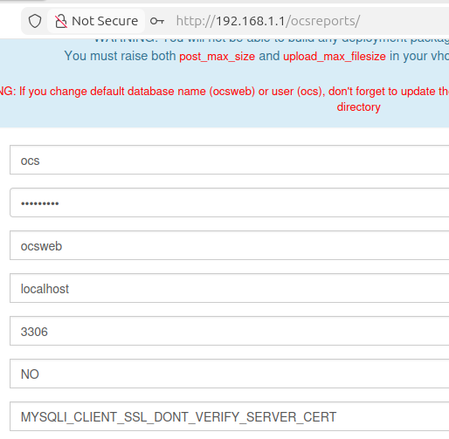
Un cop acabi la instal·lació de la base de dades li donarem a iniciar sessió. Iniciarem sessió amb l’usuari admin i contrasenya admin. Hauriem de veure la següent pantalla:
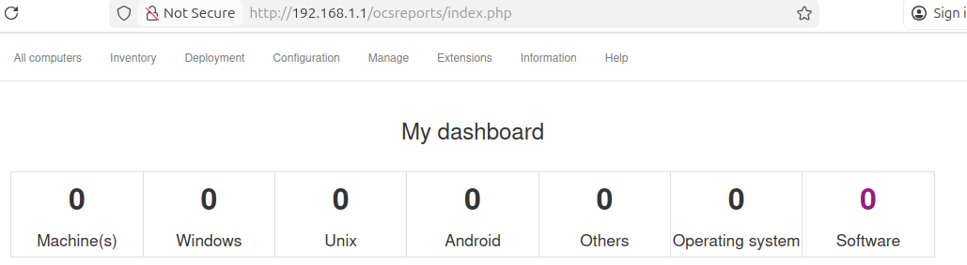
Amb això ja tenim la instal·lació feta.

Ara que ja tenim el servidor instal·lar, accedirem al panell de control web i canviarem la contrasenya del usuari admin per a assegurar el equip. Anirem a Configuration -> Users i seleccionarem l’usuari admin. Al final de tot hi haurà un apartat on podrem posar la contrasenya i canviar-la.

Instal·lació d’agents en equips client
Per instal·lar l’agent a Windows haurem d’anar a la pàgina web de “OCS Inventory” i anar concretament a l’apartat de “Downloads” (que està dintre d’un desplegable al navegador anomenat “OCS Inventory”). Una vegada dins, haurem de posar el nostre correu i ens enviaran un correu amb tots els enllaços per instal·lar tot el relacionat a la pàgina (inclòs l'agent de Windows).

Client Windows
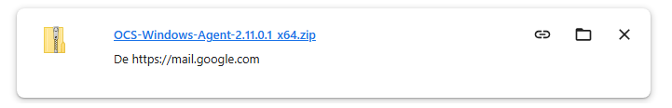
El primer que hem de fer una vegada hem obert el client, és dirigir-nos al nostre correu electrònic concretament haurem d’obrir el correu que ens han enviat amb tots els enllaços. Una vegada dins d’aquest, haurem d’obrir l’enllaç que posa “Windows Agent 2.11.0.1 (64 bits)” (dintre de l’apartat d'Agents) si fem clic a sobre d’aquest enllaç s’hauria d'haver descarregat un ZIP com el que veiem en la captura:

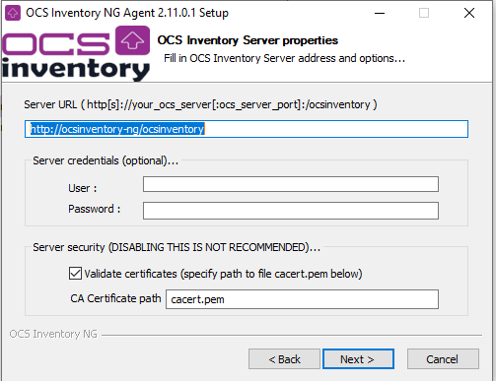
Seguidament, el que haurem de fer és extreure'l on podrem observar que dintre d’aquest ZIP n’hi ha (entre fitxers de logs i coses no molt rellevants) un executable el qual haurem d’obrir i donar-li a següent fins que arribem a la finestra que veiem en la captura (en la que ens hem de connectar al server).

Una vegada tenim el servidor configurat i amb la plana web funcionant de manera correcta, el que haurem de fer és iniciar sessió posant l'URL de la pàgina (que en el nostre cas la tenim amb l’IP del servidor) i iniciar sessió amb un usuari (podem utilitzar l’usuari “admin”). El resultat hauria de ser el que veiem en la captura.
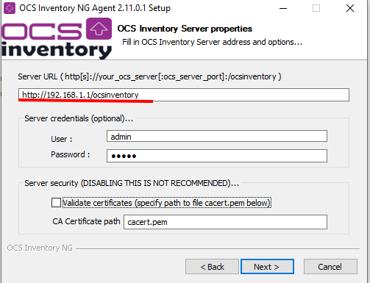

Una vegada hem passat aquesta finestra, simplement li donarem a “Next” fins que ens surti l’opció de descarregar-nos l'agent. Una vegada fet això ja hem acabat aquesta part de l'agent al client Windows (el que podríem fer per finalitzar aquest apartat seria per exemple instal·lar una aplicació remotament al nostre client).

Client Ubuntu
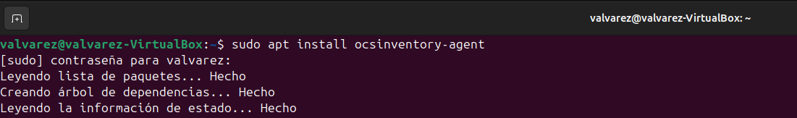
En el nostre client Ubuntu, el que haurem de fer és executar la comanda “sudo apt install ocsinventory-agent” i hauríem de seleccionar l’opció de “http” i seguidament posar l’ip de la plana web (això passa, ja que l'agent està dintre del repositori del mateix client).

Una vegada tenim descarregat el TAR, el que haurem de fer és obrir una terminal i mitjançant comandes descarregarem uns paquets per poder configurar i instal·lar l'agent correctament. La comanda que haurem de fer és:

sudo apt install perl dmidecode make gcc libmodule-install-perl libnet-ssleay-perl libcrypt-ssleay-perl libdigest-sha-perl libxml-simple-perl libcompress-zlib-perl libwww-perl libnet-ip-perl libsoap-lite-perl libio-socket-ssl-perl

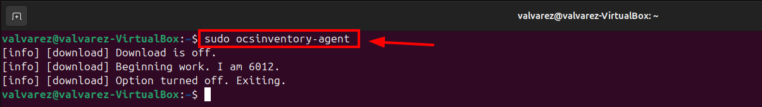
Finalment, si hem fet tot bé a l'hora d’executar la comanda que veiem en la captura (el que seria el mateix que iniciar l’OCS Inventory) en la plana web hauria de sortir registrat el client (i com hem explicat en l'apartat de Windows podríem per exemple instal·lar un programari de manera remota).

Consultes bàsiques d’inventari
Per a accedir a dades dels equips als quals hem instal·lar un agent hem d’anar al panell de control a l’apartat de “All Computers”. Això mostrarà una llista amb els dos equips que hem configurat:
Podem crear un informe sobre el programari instal·lat a la xarxa anant a Inventory -> All Software. Li donarem al botó de filters, no posarem cap filtre i li donarem a Search. Això crearà una llista de tot els software instal·lats en els clients i la seva versió.
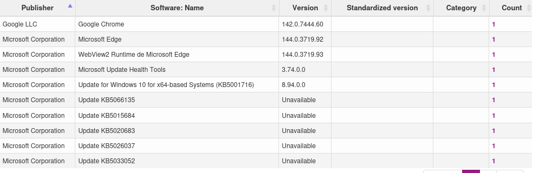
Per a exportar les dades dels equips en un fitxer .csv, anirem a All Computers i farem clic al text que posa “download”. Això ens descarregarà un fitxer .csv que té el següent aspecte (l’obrirem amb un editor de excel).

Administració de màquines

Instal·lació i desinstal·lació d’aplicacions
Podem fer que en un client s’instal·li o es desinstal·li una aplicació. Per fer-ho anirem a l’apartat de Deployment -> Build. En aquest cas farem la instal·lació d’un programa de Windows. Seleccionarem Windows -> Install/Uninstall -> Install MSI application. En la pantalla de configuració posarem el següent:
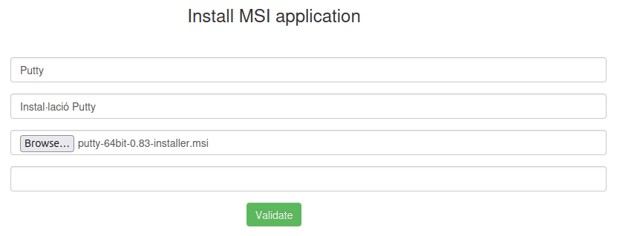
En aquest cas instal·laré el paquet MSI de Putty. Ara anirem a Deployment -> Activate i seleccionarem i activarem el deployment que hem habilitat. Ara anirem a All Computers i seleccionarem l’equip de Windows. Llavors anirem a l’apartat de Deployment -> Packages on computers. Seleccionarem les opcions avançades i assignarem el paquet nou. Ara podrem veure això a l’apartat de Deployment de l’equip:
Al no fer servir SSL haurem d’editar un fitxer en el client a C:\Program Data\OCSInventory\service.ini i afegir la línia “DOWNLOAD=1”.
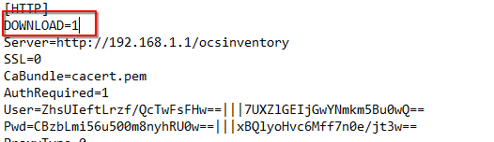

Un cop afegida la línia, executarem l’eina d’inventari en el client i s’hauria d’instal·lar el programa de Putty automàticament.
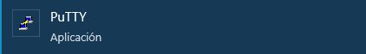

Ara provarem a desinstal·lar un programa en el client d’Ubuntu. Anirem a l’apartat de Deployment -> Build. Seleccionarem Linux -> Install/Uninstall -> En la pantalla posarem el següent:
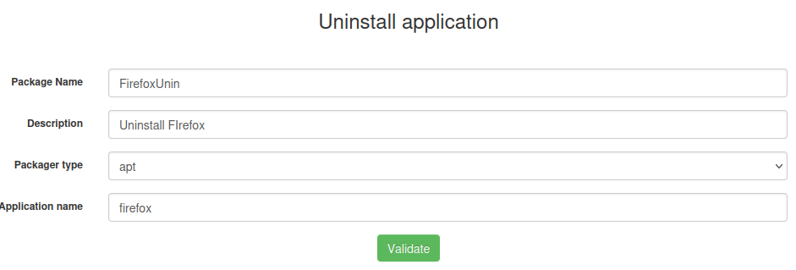
Llavors anirem a Deployment -> Activate i activarem el deployment. Un cop activat anirem a All Computers, seleccionarem l’equip Ubuntu i anirem a l’apartat de Deployment -> Packages on buscarem el deployment que hem creat i li assignarem. Un cop assignat hauríem de veure el següent:
Al no fer servir SSL haurem d’editar un fitxer en el client a /etc/ocsinventory/ocsinventory-agent.cfg i haurem d’afegir la línia “download=1”.
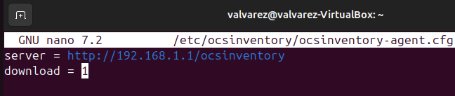

Un cop afegida la línia executarem la següent comanda i hauríem d’haver pogut desinstalar el firefox.

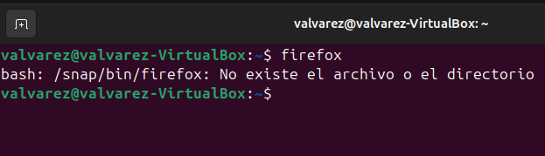

Script de creació d’usuari
Ara crearem farem que s’executi tant en la màquina Windows com en l’Ubuntu un script que crei un usuari i li crei a la seva carpeta 78 fitxers amb contingut aleatori. En el servidor tindrem aquests dos scripts, una per Ubuntu i l’altre per Windows:
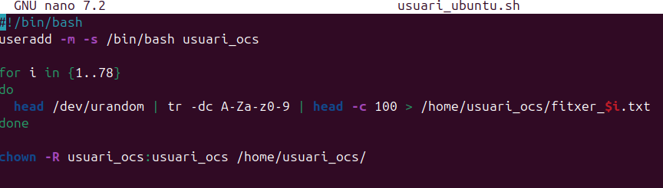
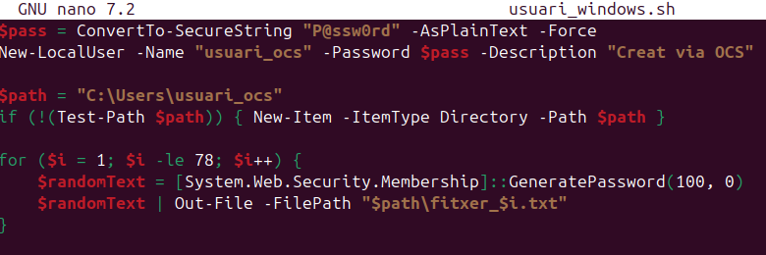
Llavors anirem a Deployment -> Build i crearem un nou deployment tant per al Windows com per Ubuntu. Seleccionarem el sistema operatiu i crearem els dos deployments de tipus script posant les següents dades:
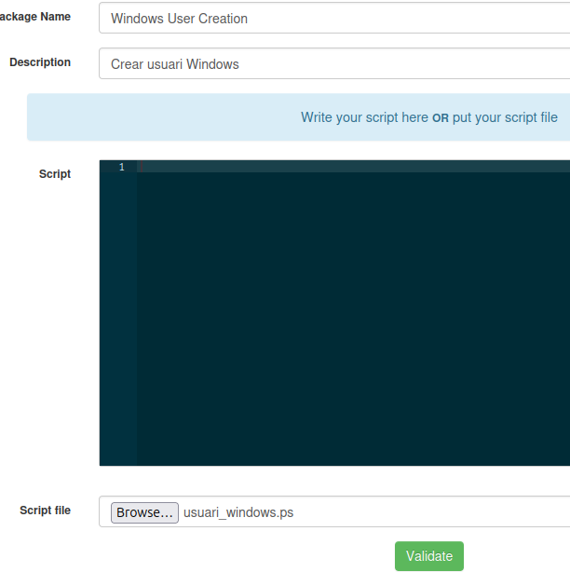

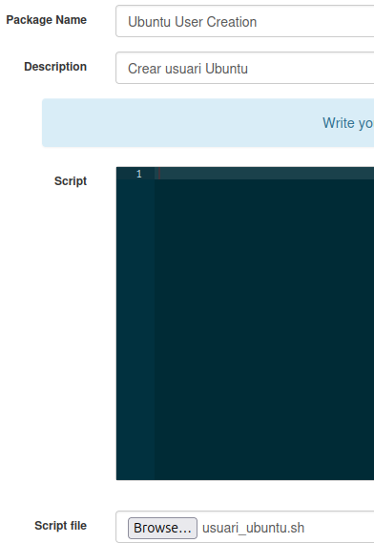
Ara activarem els deployments i els assignarem en els equips. Si executem el client d’inventari o reiniciem l’equip podrem veure tant en Windows com en Ubuntu que s’ha creat l'usuari amb els fitxers aleatoris:

Equip de Windows després d’executar:

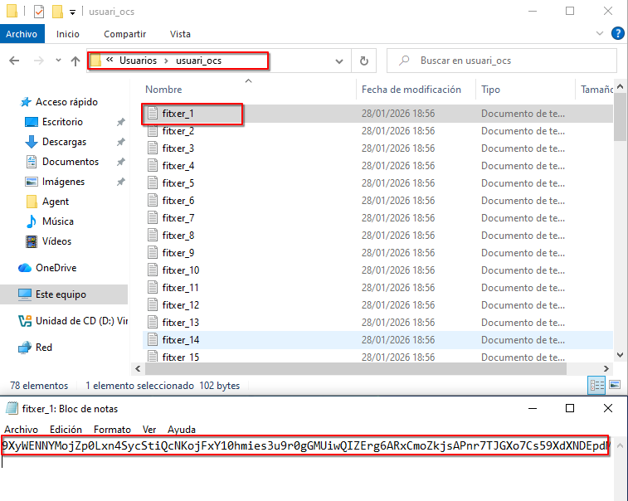

Equip d’Ubuntu després d’executar:

